2021北京信息科技大学国际本科奖学金生招生通知

北京信息科技大学由北京机械工业学院和北京信息工程学院合并组建，是北京市重点支持建设的信息学科较为齐全的高校,现有5个校区，另有占地1200余亩的沙河新校区一期工程已基本建设完成。学校缘起于1937年，迄今已有83年历史。学校学科实力不断增强，已形成以工为主，工、管、理、经、文、法6个学科门类协调发展的学科格局。国际化办学规模不断扩大，已与美国、英国、爱尔兰、德国、澳大利亚、瑞典、日本等百余所国外大学建立了校际交流与合作关系，实现了本、硕、博全方位的联合培养模式。学校国际交流学院设有本科和研究生两个层次的国际学生学位培养项目，为来华留学的国际学生提供政府奖学金。欢迎泰国学子联系泰国华文教师公会报名北京信息科技大学。
- 本科专业及学制
（一）中文授课：我校38个本科专业招收国际本科生。基本学制4年，实行弹性学制，即修业年限为3-6年。

- 会计学
- 财务管理
- 工商管理
- 人力资源管理
- 市场营销（品牌管理）
- 经济学
- 国际经济与贸易
- 质量管理工程
- 计算机科学与技术
- 软件工程
- 网络工程
- 数据科学与大数据技术
- 翻译
- 行政管理
- 传播学
- 网络与新媒体
- 机械设计制造及其
自动化
- 车辆工程
- 机械电子工程
- 工业设计
- 新能源科学与工程
- 工业工程
- 测控技术与仪器
- 光电信息科学与工程
- 自动化
- 电气工程及其自动化
- 智能科学与技术
- 通信工程
- 电子信息工程
- 物联网工程
- 信息管理与信息系统
- 信息安全
- 审计学
- 电子商务
- 大数据管理与应用
- 信息与计算科学
- 电子信息科学与技术
- 应用统计学

（二）英文授课：国际经济与贸易专业。基本学制4年，实行弹性学制，即修业年限为4-6年。
二、申请资格
1. 高中毕业或以上学历，成绩良好，持外国有效普通护照的非中国籍公民。
2. 年龄在18至30岁之间。
3. 身心健康，无犯罪记录。

三、申请材料
1. 护照扫描件；
2. 1张护照尺寸白底照片；
3. 高中毕业证书或同等学历证明（高中应届毕业生可提供“预毕业证明”（中文/英文）,被录取后需补交高中毕业证书）。非中文或英文材料必须提供经公证后的中文版或英文版翻译件；
4. 高中阶段含全部课程的成绩单或同等学历课程成绩单（中文/英文）, 非中文或英文材料必须提供经公证后的中文版或英文版翻译件；
5. 语言证明：申请直接就读本科专业（中文授课）的学生需提供HSK4级(≥180分)及以上证书。申请就读国际经济与贸易专业（英文授课）的学生，需提供雅思5.5（含）以上或托福（iBT）68分（含）以上或其他英语水平考试证书，无需汉语水平证明；
6. 体检材料：有效期内的《外国人体格检查表》扫描件；
7. 《北京信息科技大学外国留学生入学申请表》(可在泰国华文教师公会网站下载)；
8. 《北京信息科技大学外国留学生家庭信息表》(可在泰国华文教师公会网站下载)；
9. 经济能力证明；
10. 未满18周岁的申请者，需提交由北京地区公证处出具的监护人公证书原件、父母双方的护照扫描件。
四、申请流程
1. 申请者将申请材料的扫描件打包发送至泰国华文教师公会邮箱tghwjsgh@gamil.com；
- 泰国华文教师公会对报名学生进行初步审核，选出符合要求的学生并出具泰国华文教师公会推荐信；
- 被推荐学生需向北京信息科技大学缴纳500元报名费；
- 学校复审材料，并向被录取者发放北京信息科技大学录取通知书；
注：被录取者须按时报到注册，逾期者取消奖学金资格。
五、奖学金生申请截止日期：2021年6月30日。
六、报名费和学费（人民币）
报名费 | 500元/人（只在申请入学时交一次。不予退还）
学费 | 20000元/学年/人
七、奖学金
北京市外国留学生奖学金： 减免20000元/人/学年的学费。
奖学金申请者须提交《北京信息科技大学外国留学生奖学金申请表》(可在泰国华文教师公会网站下载)。由北京信息科技大学依据成绩等申请材料进行评审。

八、泰国华文教师公会联系方式
电话：+66-2-6317338 郭老师0870388175叶老师0943419922
邮箱：tghwjsgh@gmail.com
网站：www.ctathailand.com(北京信息科技大学外国留学生入学申请表、家庭信息表、奖学金申请表均可在网站下载)
地址：54/27 Soi Santiphap,Naret Rd., Siphraya, Bangrak, Bangkok 10500
九、缴费方式
1.申请者可通过银行转账的方式缴纳费用。
收款人单位名称：北京信息科技大学，银行帐号：01090375700120111040824
Swift code: BJCNCNBJ，银行名称： 北京银行学知支行
2.申请者也可通过扫描北京信息科技大学微信收款二维码的方式缴纳费用。
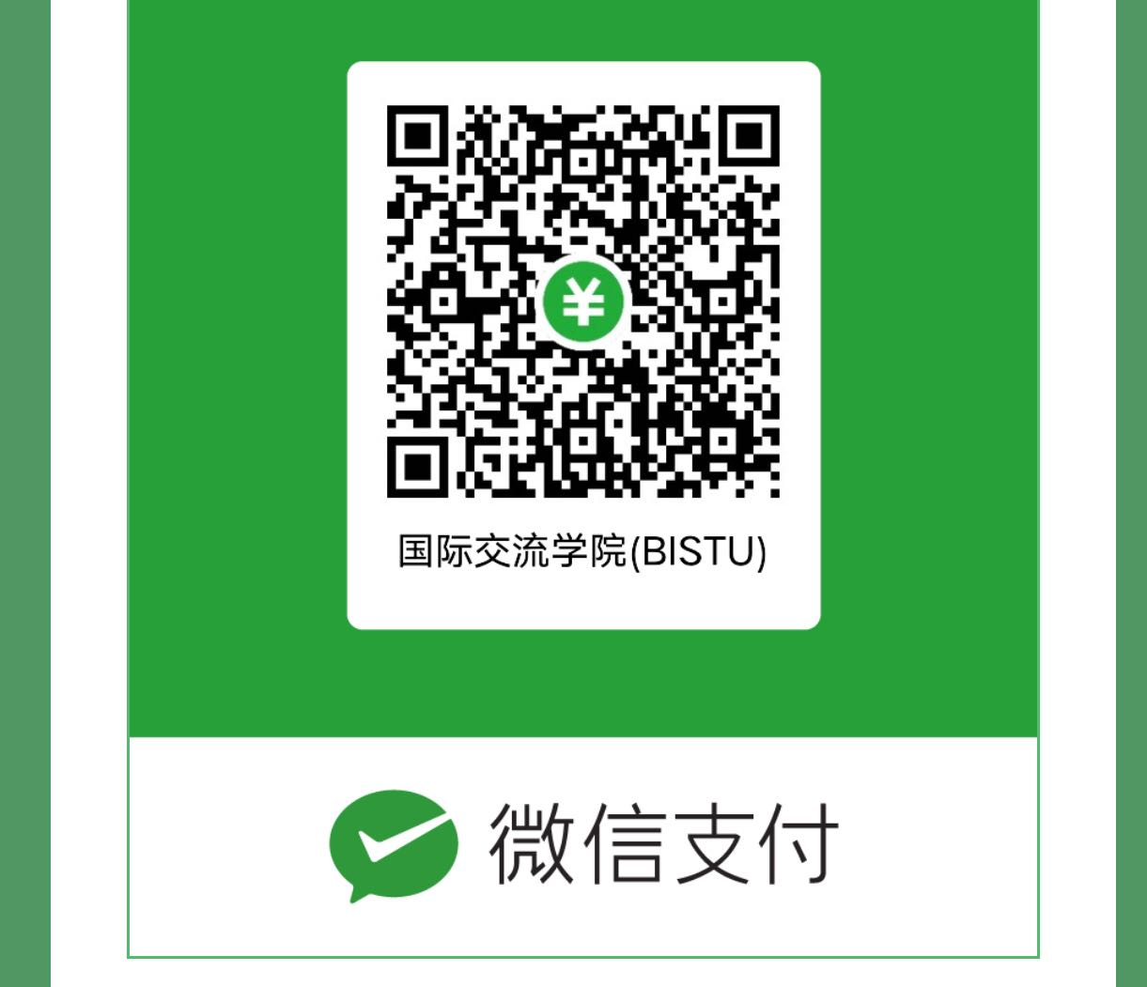（微信收款二维码）

